附件1

第四届华东无人机基地创新发展论坛报名表

|  |  |  |  |  |  |  |  |  |
| --- | --- | --- | --- | --- | --- | --- | --- | --- |
| **单位名称** |  | | | | | | | |
| **单位地址** |  | | | | | | | |
| **参会人员** | **姓 名** | **性 别** | | **职 务** | | **电子邮箱** | | **电 话** |
|  |  | |  | |  | |  |
|  |  | |  | |  | |  |
|  |  | |  | |  | |  |
|  |  | |  | |  | |  |
| **拟参加活动**（请勾选拟参加活动） | * 全国民用无人驾驶航空器操控员训练研讨会（11月16日） * 第四届华东无人机基地创新发展论坛（11月17日） * AOPA华东无人机职业应用技能竞赛（11月16日比赛，17日颁奖） * 参展（是否带无人机展品（□是/□否）） * 赞助 □ 演讲 * 其它（请注明）___________________ | | | | | | | |
| **联系人** | **姓名** | | **职务** | | **电子邮件** | | **电话** | |
|  | |  | |  | |  | |
| **转账信息** | 名称：中国航空器拥有者及驾驶员协会  开户银行：建行北京光华支行  银行账户：1100 1079 4000 5300 9647 | | | | | | | |
| **开票信息** | * 普票 * 专票 | | 名称：  税号：  单位地址：  电话：  开户银行：  银行账户：  开户地址： | | | | | |
| * 电子发票 | |

注：报名表请于2023年11月10日前扫描发送至以下电子邮箱：[xunuo@aopa.org.cn](mailto:xunuo@aopa.org.cn)。转账时请注明付款单位名称和第四届华东论坛会议(展位、赞助)费。

附件2

2023·AOPA华东无人机职业应用技能竞赛报名表

队名: 联系人: 联系电话: 邮箱: 通讯地址：

|  |  |  |  |  |  |  |
| --- | --- | --- | --- | --- | --- | --- |
| 职务 | 姓名 | 性别 | 出生日期 | 项目1 | 项目2 | 项目3 |
| 理论考核 | 模拟器考核 | 团队协调搬运竞赛 |
| **领队** |  |  |  |  |  |  |
| **教练** |  |  |  |
| **一队参赛队伍** | | | | | | |
| **运动员1** |  |  |  |  |  |  |
| **运动员2** |  |  |  |  |  |  |
| **运动员3** |  |  |  |  |  |  |
| **运动员4** |  |  |  |  |  |  |
| **二队参赛队伍（可选）** | | | | | | |
| **运动员5** |  |  |  |  |  |  |
| **运动员6** |  |  |  |  |  |  |
| **运动员7** |  |  |  |  |  |  |
| **运动员8** |  |  |  |  |  |  |

备注1：运动员报名项目在对应项目下方栏里填入运动员姓名，运动员4栏中1、2项目为替补。

备注2：报名表需单位盖章后发到以下电子邮箱：xunuo@aopa.org.cn，报名审核后成功报名的队伍将收到回执，未合规发送报名表格或未收到报名成功回执的队伍，比赛现场不接受报到，无参赛资格。

备注3：本赛事由组委会负责解释，未尽事宜另行通知，最终解释权属组委会。

**参赛队伍主体单位：**

**盖章：**

**日期：**

附件3

2023 AOPA华东无人机职业应用技能

竞赛方案

一、竞赛目的：

近年来，国家“科技兴国”的各项配套措施，极大地促进了我国高新技术的发展。习近平主席视察空军航空大学时指出，要加强无人机专业建设，加强实战化教育训练，加快培养无人机运用和指挥人才。本竞赛项目旨在引领无人机爱好者在无人机操控领域的职业发展与技能方向，展示和校验参赛选手对无人机专业知识的储备和应用，无人机理论知识、模拟器飞行、协调实操的技能水平，为我国无人机应用技术领域选拔优秀技能人才，促进无人机行业技术的发展。

二、竞赛任务:

根据国家相关职业技能标准，本次竞赛内容包括无人机理论考核（20%）、无人机飞行模拟考核（30%）、无人机团体操控考核（50%）三个部分。为保证竞赛的公平，每位参赛选手必须使用符合大赛规定参数范围的飞行器完成以下模块：

1、无人机理论考核

主要考核参赛选手对无人机相关技术知识、法律法规的掌握。

2、无人机飞行模拟器考核

主要考核参赛选手对多旋翼无人机的在模拟的场景下对无人机的操控和飞行的技术水平。

3、无人机团体操控

主要考核参赛队伍的无人机团队协作飞行，完成设定物资运输的技术水平。

三、竞赛要求:

（一）参赛对象

团体参赛人数4人为一组，每参赛队伍最高可组成2队（8人）参加比赛，选手需满足合法公民，年龄16周岁以上。

（二）理论考核要求

1、掌握专业基本素质必需的文化基础知识。

2、掌握必要的无人机专业基础知识，包括无人机法律法规、系统与组成、飞行与原理、起降操作、气象等基本理论知识。

3、考核采用试卷形式，满分100分，由50题组成，考核时间为45分钟。参赛代表队所有选手都要参加，取参赛代表队的平均分为最后得分。

（三）模拟要求

1、每个代表队选取3人进行模拟飞行考核、最终成绩取3人的平均值为每个代表队最终模拟飞行考核成绩。

2、无人机空中盒中悬停任务，按飞行模拟器要求，悬停在系统规定的红色立方体区域中，以60秒为倒计时，飞机在红色立方体区域中心越准确得分越高，偏离会减少得分，每位选手有3次飞行机会，取最好成绩为录入成绩。

（四）实操要求

1.各代表队参赛选手竞赛所用的无人机机型须符合竞赛设备要求，且需使用同一型号无人机完成大赛所有任务的竞赛内容。

2.各代表队最多可备用1架无人机，且与本代表队采用的其他无人机型号相同。备用机只有在任务三、竞赛过程中坠机时方可更换，以便后续比赛的实施。

3.为保证无人机竞赛过程中选手的人身安全，所有参赛的无人机(包括备用机)需要加装桨叶保护装置。

4.所有参赛队不允许改装飞机，参赛无人机必须为原厂制造的飞机，但加装桨叶保护罩、起落架除外。

5.竞赛时选手不得戴FPV眼镜操作无人机

6.在比赛规定的5分钟时间内，以盛水桶内留存的水的重量为考核依据，每1克水获得0.01分，水的重量超过1万克，得满分100分，按比赛结束后实际称重计分。

四、评分标准:

本竞赛总分100分，各项目配分如下表所示：

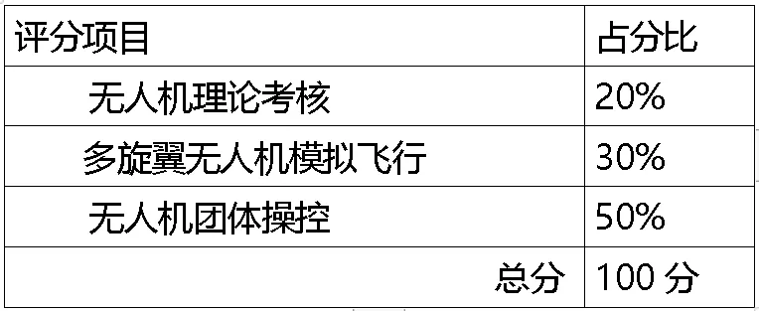

1.竞赛无人机及配套工具统一由参赛队伍自主提供。

2.任务三无人机多人协同精准运输的竞赛场地及盛水同的详细尺寸标注如下图所示。

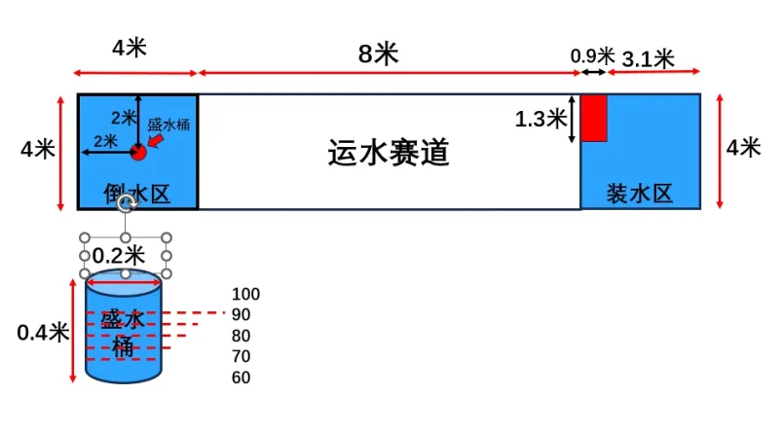

3.任务三运输载水容容器如下图所示，无人机所挂载的载水容器为定制化设计的圆筒状容器，材质为聚对苯二甲酸乙二醇酯，即市场上主流矿泉水瓶的制作材料。容器高约20.5cm，瓶口直径6.3cm，有效水量为450ml，壁厚在0.3-0.5mm 之间，距瓶口1cm 有两个孔径 0.5cm 的为孔，对称分布于容器的两侧。

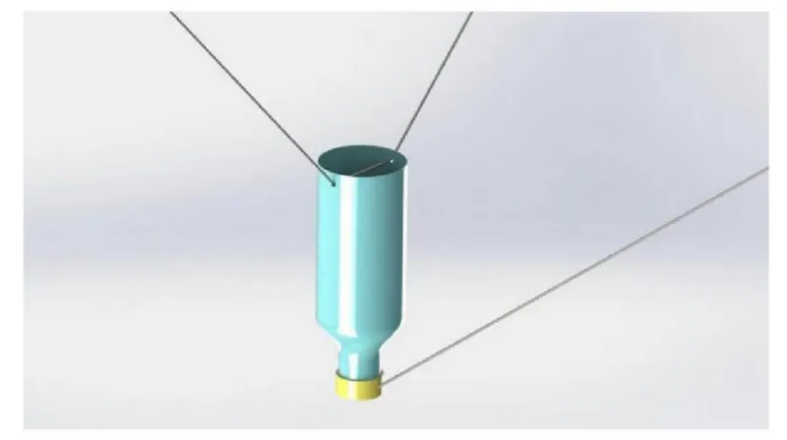

五、竞赛方式:

1. 技能大赛为旋翼类比赛，根据飞行得分排定比赛名次。

2. 比赛所用飞行器，均由参赛队伍自主提供。场上选手需佩戴护目镜和头盔，在赛道指定区域进行操作，未正确佩戴参赛证的选手，不得入场参加比赛;

3. 通过抽签确定参赛顺序，选手按序并在规定时间内完成飞行，无人机团体操控每队选手有2分钟测试试飞时间，当试飞时间结束，选手举手示意裁判，裁判发出“开始”口令，飞行器起飞后,计时开始，正式开始比赛，飞机离开地面开始计时，5分钟内为有效成绩作为比赛成绩。

4. 如比赛中出现以下情况，对应的成绩计算方式如下：

（1）起飞前未作设备检测，扣10分；

（2）起飞前未举手示意请求起飞，或未得到起飞批准即起飞，扣10分；

（3）比赛过程中，未佩戴护目镜，安全帽的选手，每人扣5分；

（4） 按照规定科目，规定顺序完成动作的过程中，坠机且无法复飞的只记录已完成科目的得分，飞行时间按5分钟计时。

（5） 按照规定科目要求完成比赛中，发生碰撞护网，每次扣5分。

（6） 飞行时间超出规定时间的，飞行得分按5分内完成得分计。

（7） 比赛过程中发现作弊，取消成绩。

（8） 比赛过程中的违规操作按规则扣分，当总得分为负数时，以0分计算。

6．比赛结束后，现场裁判向参赛选手出示《成绩记录单》，需场上选手签字认；

7. 以下几种情况可判定本轮飞行结束：

（1） 比赛在规定时间内完成飞行科目；

（2） 飞行器跌落或撞到防护网上，无法复飞；

（3） 飞行器飞到比赛场地的防护网外；

（4） 比赛开始后场上选手触碰飞行器；

（5） 飞行器在比赛过程中碰撞选手或裁判的情况;

（6） 挂载绳索脱落或挂载容器脱落的情况。

六、竞赛成绩评定:

1. 各项的最终总得分等于科目的得分乘以占比分数；

2. 得高者为优胜，以飞行总得分排定比赛的名次与评定奖项；

3. 在得分相同的情况下，加赛一轮无人机团体操控优胜队伍获胜。

七、竞赛设备:

无人机型号如下（参赛选手自备）

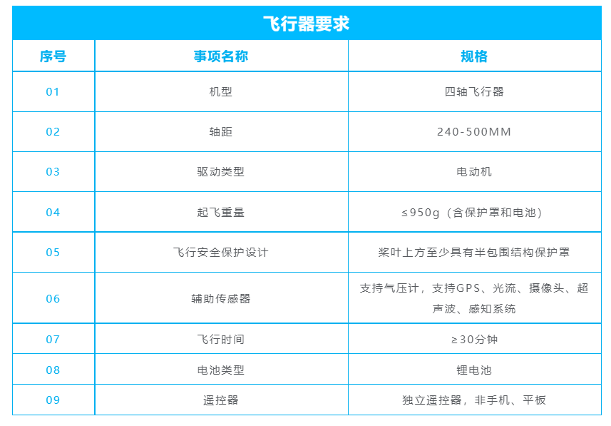

例如机型：

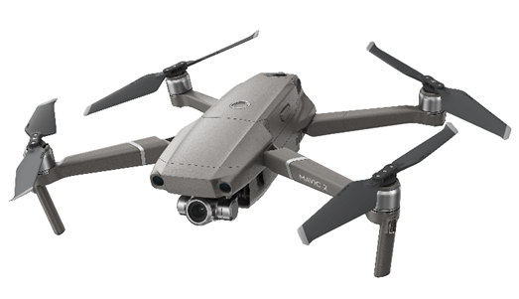

八、参赛办法:

（一）参赛选手年龄应在16周岁以上。年龄审核以实际报到日为准。报到时应出示报名表，报名反馈表、身份证原件。

（二）各代表队要求有领队1名；教练员1名，理论项目要求全部运动员参加、模拟项目限3名运动员参加、团体协同飞行最多可报2组共8名运动员。

  (三）项目分级相同时，进行运动员团体协同飞行运输水量称重，直至最高等级。

（四）违反赛项规则，一经查证取消团队比赛成绩。

（五）经主办单位批准，参赛单位可视情况增加参赛队数量。

（六）在收到报名成功回执后，将收到参加赛前动员会通知，请参赛队伍的领队和教练准时参加，将在会议中对比赛规则，注意事项等进行详细培训。

九、注意事项：

（一）诚信参赛。如果参赛选手不符合报名条件、冒名顶替和弄虚作假的，经竞赛组委会核实批准后，一律取消该选手的参赛资格。

（二）文明参赛。遵守竞赛组委会的各项管理要求，尊重裁判和工作人员，尊重同场选手，共建公平公正的竞赛环境。竞赛严格进行赛前检录、验料检查。参赛选手须携带身份证或残疾证，提前30分钟到达检录处参加检录并领取参赛证等必要物料，比赛开始30分钟后，不得入场。

（三）公平参赛。除竞赛标准中允许使用数码设备的项目外，所有参赛选手一律不得携带任何移动智能设备（如手机、PAD等）、存储媒体（如磁盘、光盘、移动硬盘、U盘等）、任何无线上网设备以及事先准备好的模具、草图、参考资料等进入赛场。竞赛过程中，不得与外界沟通竞赛内容。如有违反当视为作弊，裁判有权取消其比赛资格，成绩记录为零分，并上报竞赛组委会。

（四）安全参赛。参赛选手在竞赛中必须遵守赛场的各项规章制度和操作规程，安全、合理使用各种设施设备和工具。进入赛场后，及时清点检查设备、工具、材料等是否有遗漏或破损。如有问题，立即向工作人员举手示意。

（五）沉稳应赛。选手在竞赛过程中沉着冷静，认真全面审阅试题、素材库，合理安排各环节所需时间。

（六）对于提供物料的竞赛项目，参赛选手尽量做到物尽其用，不得挪用他人的物料。保持环境整洁。

（七）裁判宣布竞赛结束后，选手应立即停止操作，否则将由裁判组视具体情况扣除相应分数。竞赛结束后，各工位经裁判组确认，选手带好自己的工具，迅速撤离赛场，且不得带走赛场任何物品（含试卷、作品）。

（八）保密要求。参赛时，参赛选手不可对竞赛过程及自己或他人的竞赛作品等进行拍照、摄像。

（九）竞赛活动设有监督仲裁组。参赛选手可对赛场提供的设备、工具不符合规定的或工作人员存在违规行为的，提出申诉。现场申诉最迟应在竞赛结束后1小时内提出，超过时效将不予受理。申诉时，应以书面形式按规定程序向竞赛仲裁组提出，由监督仲裁组进行裁决。监督仲裁组对违规行为做出的裁决为最终裁决。

（十）竞赛中所产生的作品所有权归主办方所有。主办方有权将其用于非商业目的宣传、展示等活动中。

（十一）竞赛组委会有权在必要时对竞赛标准进行修改，并及时公示。

（十二）竞赛标准的解释权归竞赛组委会所有。

（十三）比赛及训练用设备电池自行解决。

（十四）参赛人员所有费用自理，含大会组委会发放的比赛器材。